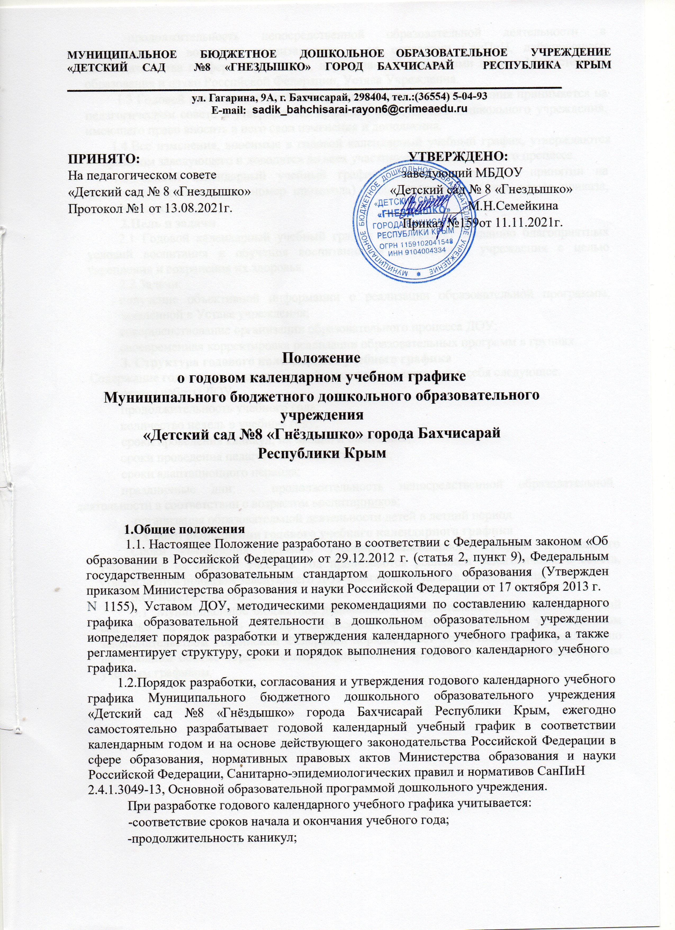

-продолжительность непосредственной образовательной деятельности в соответствии с возрастом воспитанников и на основании СанПиН, действующего законодательства в сфере образования, нормативными правовыми актами Министерства образования и науки Российской Федерации, Устава Учреждения.
1.3 Годовой календарный учебный трафик дошкольного учреждения принимается на педагогическом совете и утверждается приказом заведующего дошкольного учреждения, имеющего право вносить в него свои изменения и дополнения.
1.4.Все изменения, вносимые в годовой календарный учебный график, утверждаются приказом заведующего и доводятся до всех участников образовательного процесса.
1.5.Годовой календарный учебный график содержит отметку о принятии на педагогическом совете (дата, номер протокола) и об утверждении (дата, номер приказа, подпись заведующего).
2.Цель и задачи
2.1 Годовой календарный учебный график способствует созданию благоприятных условий воспитания и обучения воспитанников дошкольного учреждения с целью укрепления и сохранения их здоровья.
2.2.3адачи:
получение объективной информации о реализации образовательной программы, заявленной в Уставе учреждения;
совершенствование организации образовательного процесса ДОУ;
своевременная корректировка реализации образовательных программ в группах.
З. Структура годового календарного учебного графика
Содержание годового календарного учебного графика включает в себя следующее:
режим работы ДОУ;
продолжительность учебного года;
количество недель в учебном году;
сроки проведения каникул, их начало и окончание;
сроки проведения педагогической диагностики;
сроки адаптационного периода;
праздничные дни; продолжительность непосредственной образовательной деятельности в соответствии с возрастом воспитанников;
-организация образовательной деятельности детей в летний период.
4. Сроки выполнения годового учебного календарного графика
Сроки выполнения годового учебного календарного графика дошкольного учреждения на каждый учебный год принимаются решением педагогического совета, утверждаются приказом заведующего ДОУ ежегодно до начала учебного года.
5.Ответственность
5.1 .Муниципальное бюджетное дошкольное образовательное учреждение «Детский сад №8 «Гнёздышко» города Бахчисарай Республики Крым в установленном законодательством Российской Федерации порядке несет ответственность за реализацию не в полном объеме образовательных программ в соответствии с годовым календарным учебным графиком.
